Proposition n°2
PROTOCOLE DE
SECOURS

A ne fournir au candidat que dans le cas où il ne propose pas de protocole convenable

CONSTRUCTION DE LA COURBE DE TENDANCE

- Sélectionner les deux dernières colonnes du tableau.

- Dans le menu Insertion choisir insertion d’un diagramme : XY (dispertion)
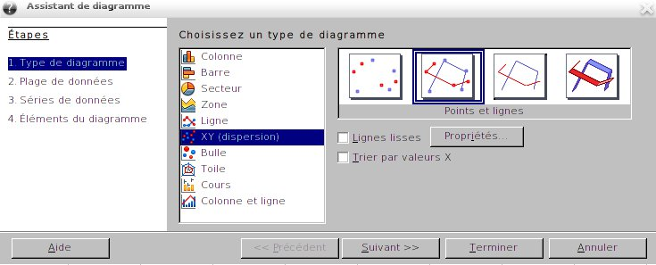
- Faire un clic droit sur un des points du nuage et sélectionner insérer une courbe de tendance

- Sélectionner dans les options de courbe de tendance :
- Linéaire
- cocher afficher l’équation
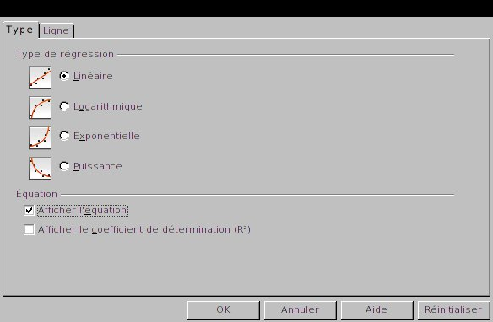
- Relever l’équation affichée sur le graphique

